ATIVIDADE RECUPERATÓRIA ANUAL 3
elaborada por Johann Portscheler
Período 04

Esta é a primeira parte da Atividade Recuperatória Anual:
- Todos os estudantes da turma estão recebendo a mesma proposta que deve ser realizada de maneira individual.
- Aqueles que estiverem em aula online devem permanecer em videoconferência com o professor.
- Junto a esta atividade, estão sendo disponibilizados textos, já trabalhados durante o ano letivo, para consulta. Mas também é autorizado ao estudante que consulte seu caderno de conceitos.

* * *

Proposta
Preencha a tabela abaixo com as informações sobre as camadas geológicas da Terra. Use a imagem abaixo como referência para preencher a coluna “N°”.

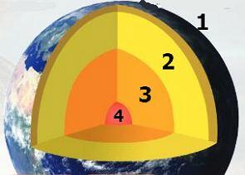

CAMADA | N° | ESPESSURA | DESCRIÇÃO
Crosta
Manto
Núcleo

